Détruire l'image par la masturbation
- Porteur(s) du projet : Lucie G (DSAA1), Damien MUTI (Prof. de Numérique)
- Date : 03/2021
- Contexte : Cyber Sexualité - Accréditation
- Capteurs/Actionneurs : Accéléromètre

Intentions
Interroger la surconsommation d'images pornographiques. En effet, 25% des recherches Google concerne la pornographie, soit 68millions de recherches par jour. De plus pour la grandes majorités des jeunes de notre génération, la première approche de la sexualité se fait par le porno. Mais quels sont les effet de cette consommation ? Devant un écran sur lequel défileraient des extrait de films pornographiques, l'utilisateur du programme devrait mimer une séance de masturbation. Massage du clitoris ou branlette, libre à l'utilisateur de malmener l'accéléromètre comme iel le souhaite. Plus l’utilisateur « se masturberait » rapidement, plus les extraits buggeraient et se mélangeraient entre eux. Ce procédé s'appelle le Data Mosching. A un certaine vitesse, on ne distinguerait plus que des vas et viens grâce aux mouvements des pixels. Les images ne font plus effest et c'est l'imagination qui doit prendre le dessus sur l'image pour l’interpréter et retrouver l'excitation.
Les visuels suivants sont tirés d'une vidéo que j'ai réalisé grâce à un plug-in After Effect. C'est cet effet de destruction de l'image par le Datamoshing que j'aurais aimé utiliser dans mon programme. Je n'ai malheureusement pas trouvé de programmes Processing open source permettant de réaliser un tel effet, mais si cela vous intéresse, voici le plug-in que j'ai utilisé:
- Tuto: https://www.youtube.com/watch?v=459B8gOT7xA
- Téléchargement du plug-in: https://gumroad.com/l/EWsFw
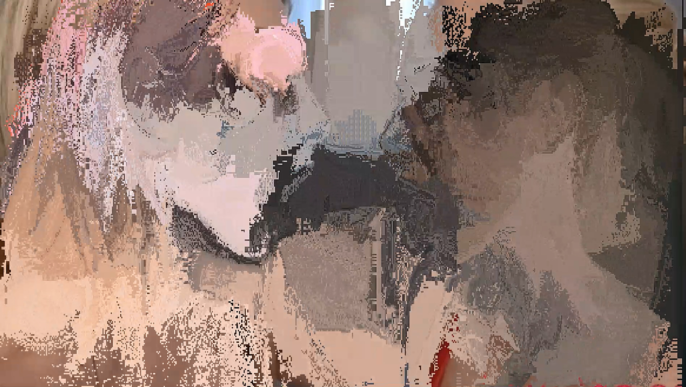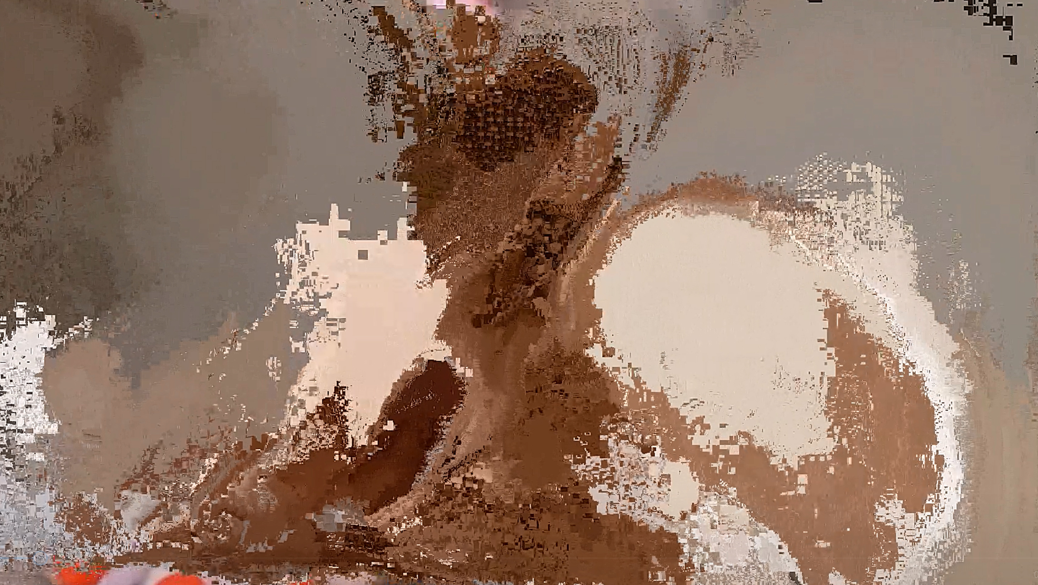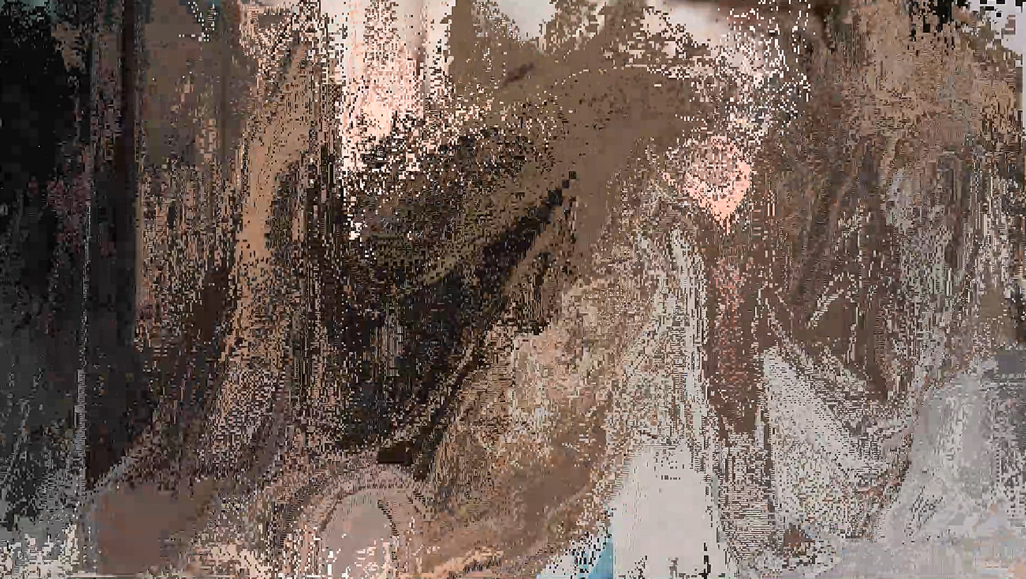
J'ai néanmoins trouvé un programme processing permettant d'obtenir l'effet suivant, un peut différent du premier. C'est un programme complexe pour moi, pour le moment j'ai du mal à identifier les parties du programme qui pourraient communiquer avec arduino. Je le laisse à votre disposition et je mettrais à jour cette page si je réussis à l'exploiter.
- Tuto et programmes similaires: http://datamoshing.com/tag/processing/
- Téléchargement: https://github.com/kimasendorf/ASDFPixelSort
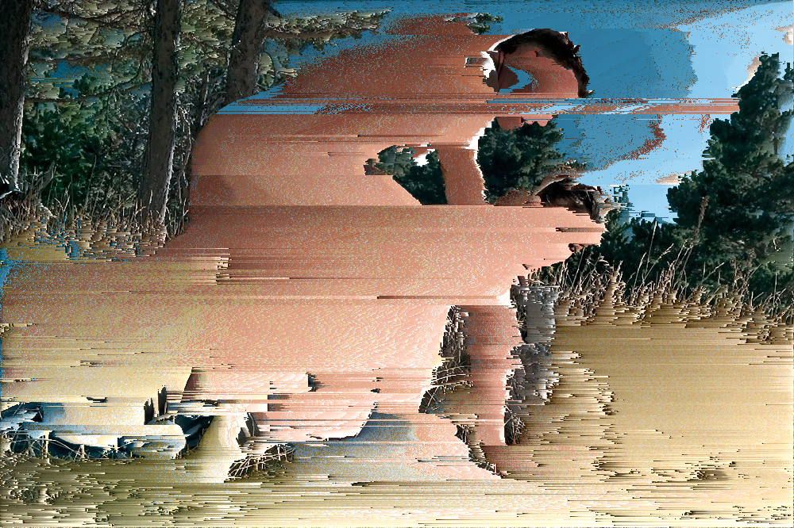

Plans et schémas de fonctionnement
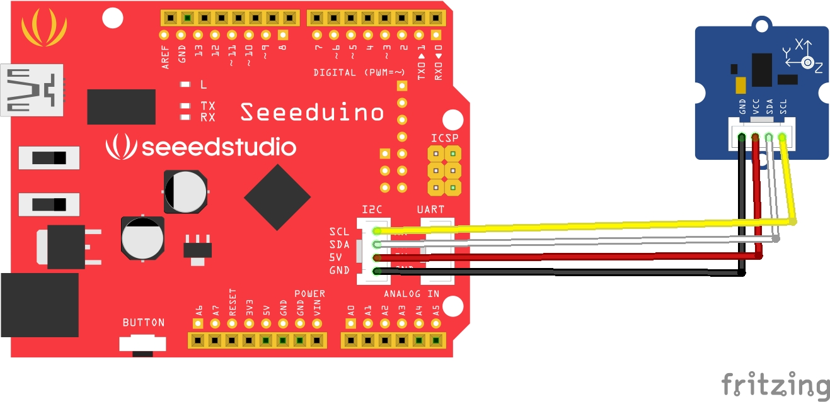

Programmes
Plugg-in After Effect utilisé pour les premiers visuels en Datamosh:
- Tuto: https://www.youtube.com/watch?v=459B8gOT7xA
- Téléchargement du plug-in: https://gumroad.com/l/EWsFw
Programme permettant de datamosher les images:
- Tuto et programmes similaires: http://datamoshing.com/tag/processing/
- Téléchargement: https://github.com/kimasendorf/ASDFPixelSort

